绝密★启用前 试卷类型：A

**2019-2020学年度第一学期末抽样检测**

**八年级物理试题**

本试卷共8页，31题，满分100分，考试用时70分钟。

**第Ⅰ卷 选择题(共44分)**

**一、单项选择题(本题共22小题，每小题2分，共44分。每小题只有一个选项符合题意，错选、不选该题不得分)**

1**．** 科学家通过研究发现，每个人心跳的声音都是独一无二的，据此可区分不同的人。这主要利用了声音的哪个特性的不同( )

A．音调 B．响度 C．音色 D．频率

2． 下列单位换算过程中正确的( )

A．2m=2×1000mm=2000mm B．2m/s=2m/s×3.6km/h=7.2km/h

C．2kg=2kg×1000=2000g D．2kg/m3=2×1000g/cm3=2000g/cm3

3． 下列对科学研究的四个说法中，不正确的是( )

A．科学研究要注意观察，善于提出问题

B．进行科学研究要认真做实验，收集相关数据资料

C．进行科学研究要善于进行分析和归纳，找出问题答案

D．科学研究中进行测量时，尽可能使用精密的测量工具，这样可以消除测量误差

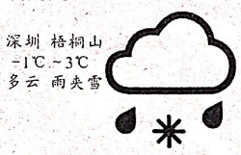4． 2016年1月23日晚，深圳市气象台发布了梧桐山的天气信息图片(如图所示)，这是最近20年间深圳录得的最低气温。关于图片中信息的解释正确的是( )

A．雨的形成是汽化现象

B．雪的形成过程中会放出热量

C．云是地表的水在蒸发时上升到空中的水蒸气

D．预报的最低气温读作“摄氏零下1度”

5． 某钢瓶中装有氧气，在一次急救中用去了其中的1/2，则钢瓶内剩余的氧气( )

A．质量和体积都只有原来的一半 B．质量和密度都只有原来的一半

C．密度和体积都只有原来的一半 D．质量、密度和体积都只有原来的一半

6． 估测在实际生活中的应用十分广泛。下列对一位中学生的一些估测的数据中，最接近实际的是( )

A．中学生的体积约为0.05m3 B．中学生大拇指甲的面积约10mm2

C．中学生的身高大约165dm D．中学生百米赛跑的速度可达13m/s

7． 下面关于声现象的说法中正确的是( )

A．停止敲钟，大钟“余音未止”是回声现象

B．人听不见的声音都叫超声波

C．通过居民区的高速铁路需加装隔音屏障是在传播中减弱噪音

D．超音速飞机是指飞行速度超过340km/h的飞机

8． 下列关于声和光传播的说法中，正确的是( )

A．声和光传播都需要介质

B．声和光传播都不需要介质

C．光传播需要介质，声传播不需要介质

D．声传播需要介质，光传播不需要介质

9． 在校运会上的实心球比赛中，学生裁判员用皮卷尺测量比赛的成绩，如在测量时将皮卷尺拉的太紧，则测量值将会( )

A．偏大 B．偏小 C．不变 D．都有可能

10．以下热现象的解释中错误的是( )

A．打针时，往皮肤上涂一些酒精会感到凉爽——酒精蒸发时吸热

B．用冰袋给高热病人降温——冰熔化要吸热

C．水蒸气引起的烫伤往往比开水的烫伤更严重——水蒸气液化时吸热

D．食品保鲜时，可以在食品旁放一些干冰——干冰升华要吸热

11．关于平面镜和透镜的应用，下列说法正确的是( )

A．人照镜子时，离平面镜越近，所成的像越大

B．凸透镜起会聚作用时成的是实像，起发散作用时成的是虚像

C．近视眼用凸透镜矫正，远视眼用凹透镜矫正

D．生物课上使用的显微镜，其物镜是凸透镜，目镜也是凸透镜

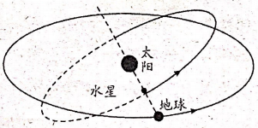12．2019年l1月11日晚至12日凌晨，罕见的“水星凌日”现象震撼上演，在地球上部分地区可以观察到。如图所示，“水星凌日”是指当水星轨道在地球轨道内侧时，在某些特殊时刻，地球、水星、太阳会在一条直线上，这时从地球上可以看到水星就像一个小黑点在太阳表面缓慢移动。下列现象中与“水星凌日”现象原理相同的是( )

A．湖边的树在湖水中的“倒影”

B．路灯下人在地面上的影子

C．雨后天空出现彩虹

D．“海市蜃楼”现象

13．用体温计分别测甲、乙、丙三人的体温，先测得甲的体温正常。用酒精消毒后，忘了拿着体温计用力向下甩，就直接依次去测乙和丙的体温，已知乙的体温是37.6℃，丙的体温为38.4℃，那么用此方法测得乙和丙的体温分别为( )

A．37℃、38.4℃ B．37℃、37.6℃ C．37.6℃、38.4℃ D．38.4℃、38.4℃

14．下列成语涉及的现象与其科学知识相符的是( )

A．弓杯蛇彤一一光的反射 B．轻声细语一一声音的音色好

C．凿壁偷光一一光的折射 D．引吭高歌一一声音的音调高

15．下列关于声音的一些说法中，正确的是( )

A．钢琴家弹奏钢琴键盘的速度越快，声音的频率就越高

B．在深圳市深南路某处装有噪声检测装置，可以减弱噪音

C．宇航员能在太空中交流，说明声音可以在真空中传播

D．拉小提琴时，左手在小提琴上不同位置按弦，主要目的是改变声音的音调

16．有八个外形、大小和颜色均完全相同的金属小球，其中七个是质量相同的正品，另外一个是次品，其质量比正品小一些。现给你一台调好的天平，最少测量几次就可以准确无误地将次品分辨出来( )

A．一次 B．两次 C．三次 D．七次

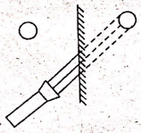17．如图所示，用手电筒对着平面镜中的像照射时，观察到的像比原来亮多了。关于此现象，下列解释正确的是( )

A．镜子比原来亮，所以像也变亮

B．有光照射，更便于观察，所以觉得像变亮了

C．光穿透镜面照射到镜后的像上，所以像会比原来亮

D．光照在镜面上，并反射到物体上，物体变亮，所以像也变亮

18．下面是关于光的色散的一些说法，其中正确的是( )

A．植物的叶子是绿色的，说明植物的光合作用主要是利用太阳光谱中的绿色光

B．课室里的紫外线消毒灯在工作时，发出紫色的光，说明紫外线是紫色的

C．三棱镜可以把白光分解成不同颜色的光，说明白光是最单纯的光

D．一个物体，当它的温度升高时，这个物体辐射的红外线就会增强

19．下面是我们学习过的一些物理量的单位，其中错误的是( )

A．光年是时间的单位

B．赫兹是声音频率的单位

C．纳米是长度的单位

D．分贝是表示声音强度等级的单位

20．有一条平缓流动、流速恒定的河流，学校准备组织同学们在此河流上举行划船比赛。为此，学生会体育部长给划船比赛制定了一个规则：①将甲、乙两船队分别置于上、下游；②在两个船队之间的中点处放置一个插有红旗的小木箱，发令枪响时被释放且随河水流动：③甲、乙两船队听发令枪声同时从上游和下游向着小木箱出发，先到达小木箱的船队获胜。针对这个比赛规则，其他同学开展了激烈讨论，其中正确的是( )

A．比赛规则公平，因木箱释放时相对于水是运动的

B．比赛规则公平，因水流动对两船队比赛的影响效果是一样的

C．比赛规则不公平，因木箱顺水而下，所以对下游的船队有利

D．比赛规则不公平，因上游的船顺水而下，所以对上游船队有利

21．刚从冰箱冷冻室拿出冰棍贴紧舌头，舌头会被“冻”在冰棍上，这时舌头的水发生了某种物态变化，与其对应的图象是( )

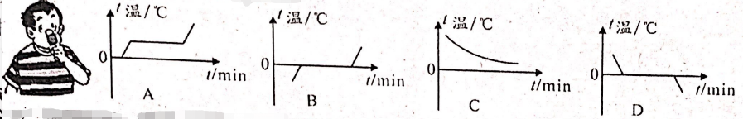

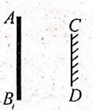22．如图所示，物体AB高1.6m，平面镜CD高1m，物体到平面镜的距离为2m。下列关于物、像、镜的说法中，正确的是( )

A．物体通过该平面镜不能成完整的像

B．像高与平面镜的高相同，为1m

C．物体与像的距离为2m

D．像高与物体的高相同，为1.6m

**第Ⅱ卷 非选择题(共56分)**

**二、作图题(共2小题，每小题2分，共4分)**

23．2分)如下左图所示，根据给出的反射光线，画出入射光线，并标出入射角的度数。

24．(2分)如下右图为一束平行凹透镜主光轴的入射光线，画出此光线通过凹透镜后的光路图。

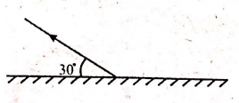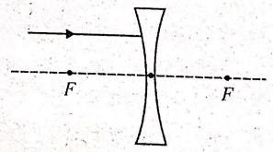

**三、实验题(共3小题，每空2分，共22分)**

25**．**(8分)小明、小华和小红在课堂上做“探究水沸腾时温度变化的特点”实验中，当水温接近90℃时，每隔1分钟记录一次温度。结果小明、小华测得的水的沸点都是100℃，唯有小红误将盐水倒入烧杯中加热，她测得的实验数据记录如下表所示：

|  |  |  |  |  |  |  |  |  |  |
| --- | --- | --- | --- | --- | --- | --- | --- | --- | --- |
| 时间/min | 0 | 1 | 2 | 3 | 4 | 5 | 6 | 7 | 8 |
| 温度/℃ | 88 | 91 | 94 | 97 | 100 | 103 | 103 | 103 | 103 |

(1)小红烧杯中的盐水沸腾时，其沸点为103℃，物理老师认为小红的实验很有意义，还可以继续深入研究。请你提出一个值得深入探究的问题：____________。

(2)下列图象中，能反映小红的实验中盐水在加热时沸腾过程的是_______________。

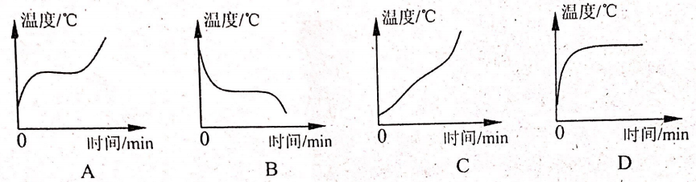

(3)小明和小华分别利用图甲所示的装置探究水沸腾时温度变化的特点，并绘制出了如图乙所示的水温与时间关系的图像。分析图乙可知，小华将水加热至沸腾的时间明显较长，可能的原因是____________________________________(写出一个即可)。

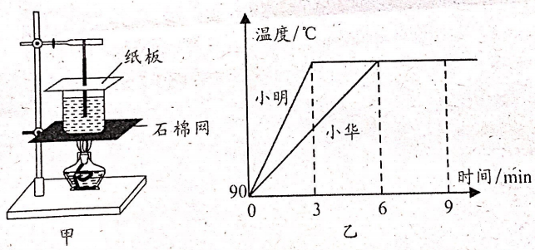

(4)小明在第9分钟撤掉酒精灯后，发现有一段时间水依然在沸腾。如图乙所示，这段时间内烧杯底部的温度______________(填“高于”“等于”或“低于”)杯内水的温度。

26．(6分)探究“凸透镜成像规律”的实验装置如图所示，将焦距为12cm的凸透镜固定在光具座上50cm刻度线处，光屏和蜡烛分别位于凸透镜两侧。

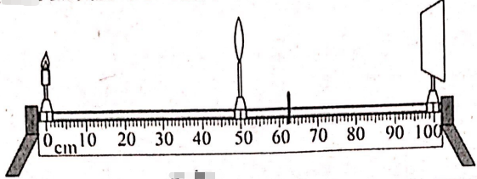

(1)将蜡烛移至光具座上__________cm刻度线处，移动光屏，可以看到烛焰在光屏上成清晰、等大的实像；

(2)将蜡烛移至光具座上30cm刻度线处，移动光屏，直到烛焰在光屏上成清晰的像，则该像是_________(选填“放大”或“缩小”)的实像；

(3)如图所示，当蜡烛放在光具座上0cm时，若要让烛焰在光屏上能够成清晰的像，则光屏应在光具座上62cm至_________ cm之间的刻度线进行调节。

27． (8分)现在想测出一个实心小木球的密度，由于小木球放在水中会漂浮在水面上，无法像测量石块一样测出它的体积。为此我们设计了以下实验步骤：

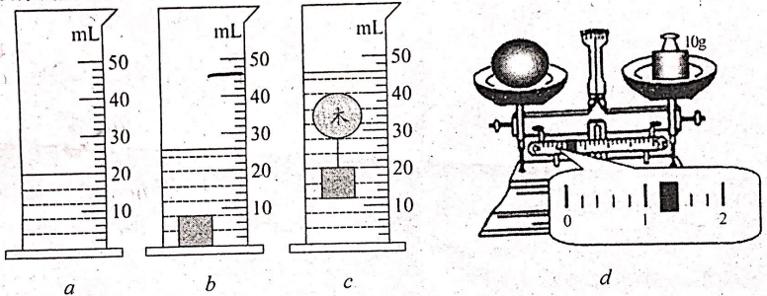

(1)把适量的水倒进量筒中，如图*a*所示，记录此时水的体积为*V*1；

(2)把小铁块单独放入水中，静止时如图*b*所示，记录此时量筒中水面的示数为*V*2；

(3)用细线将小木球系在小铁块上，放入水中，静止时如图*c*所示，记录此时量筒中水面的示数为*V*3；

(4)从水中取出小木球，用天平测量质量，天平平衡时如图*d*所示，记录小木球质量为

___________m；

(5)利用密度公式计算出结果。

实验中使用天平测出小木球的质量*m*=__①__g，小木球的体积*V*=__②__cm3，计算出小木球的密度*ρ*木=__③__kg/m3。此测量值比小木球密度的真实值要__④__(选填“偏大”或“偏小”)。

**四、计算题(本大题共2小题，每题9分，共18分。解答时请写出必要的文字说明、方程式和重要的演算步骤，只写出最后答案的不能得分，有数值计算的题，答案中必须明确写出数值和单位)**

28．(9分)甲、乙两物体分别从*P*、*Q*两点同时往相同的方向做匀速直线运动，它们的*s*-*t*图像分别如图(*a*)、(*b*)所示，经过6s乙物体刚好追甲物体。求：

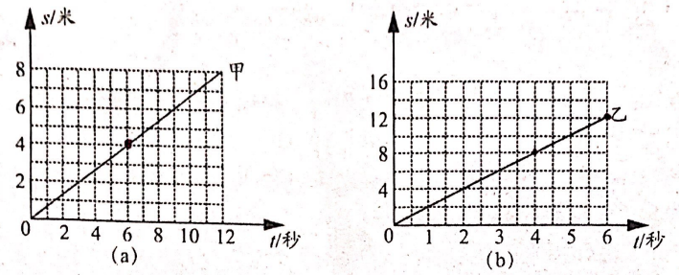

(1)乙物体通过的路程是8m时，所需的时间是_______s；乙物体的速度是________ m/s。

(2)甲物体匀速运动15s通过的路程s是多少？

(3)*P*、*Q*间的距离为多少？

29．(9分)已知水的密度*ρ*水=1.0g/cm3。小方利用一个质量为300g的玻璃瓶，设计可测量某液体密度的实验。其步骤如下：①将玻璃瓶装满水，称得总质量为900g；②倒掉瓶中的水，待玻璃瓶干后，改装满某液体，称得总质量为1800g。求：

(1)玻璃瓶的容积是多少？

(2)该液体的密度是多少？

(3)如果该液体与水能任意比例混合且体积不减小，则将100g的水和500g的该液体混合后，混合液体的密度是多少？

**五、综合题(共2小题，共12分)**

30．(4分)声现象和光现象在我们生产和生活中都有广泛的应用。请你参照示例，说出下列物理现象应用的例子，各举一个实例即可。

|  |  |  |
| --- | --- | --- |
|  | 物理现象 | 应用实例 |
| 示例 | 光的直线传播 | 激光准直、射击瞄准、针孔照相机等等 |
| 1 | 光的反射 |  |
| 2 | 光的折射 |  |
| 3 | 声音传递信息 |  |
| 4 | 声音传递能量 |  |

31．(8分)阅读材料回答问题：

爱迪生是著名的发明家，有一次，他在繁忙的工作过程中，要求他的助手帮助他测量一只灯泡的容积。可是，半天过去了，他的助手还是没能完成任务。于是，他亲自跑到助手的实验室，发现他的助手忙着研究灯泡的形状，进行着各种复杂的计算，桌上一张图纸：将灯泡分割成了各种形状，记录着各种已经测量过的数据。“我就快完成任务了”，助手自豪地对爱迪生说，“只要测量完这一组最后的数据！”

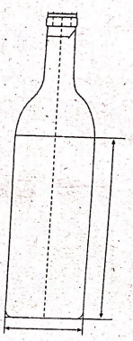 爱迪生微笑的看着助手：“我想能有比较简单的办法可以测量它的容积。”说完，爱迪生用量筒和水很快地就测出了灯泡的容积。

如图所示，有一个外壁厚度可以忽略的、带有盖子的透明薄酒瓶，要求同学们用两种方法测量酒瓶的体积。请根据题目要求给出的水和所用测量工具，写出你的设计方法。

方法一：使用量筒和水

方法二：使用刻度尺和水

①小明用刻度尺测出酒瓶底部的直径，算出半径为*r*，则瓶子的底面积为*S*＝πr2；

②小红在酒瓶中倒入适量的水，用刻度尺测出水的高度为*h*1；

请你完成余下的实验步骤：

③___________________________________________________________________

④酒瓶的体积*V*=______________________________________。